TS01 Compiègne le 29 juin 2023

Examen final

Responsabilités-analyse-sécurité

**Exercice 1 :** Risques et responsabilités dans l’entreprise.

A la lecture des articles de loi relatifs à la « santé et à la sécurité au travail » (annexe 1) et de l’organigramme type ci-dessous, imaginez quelle est la part de responsabilité juridique qui doit/peut être assumée par chaque acteur de l’entreprise. Les lignes représentent les dépendances hiérarchiques (donne les ordres, les moyens, contrôle et sanctionne). Le niveau n dépend de n+1 mais n-1 ne dépend pas de n+1 mais de n.

**Exercice 2 :** Réduire l’arbre suivant et donner l’ordre des coupes restantes.

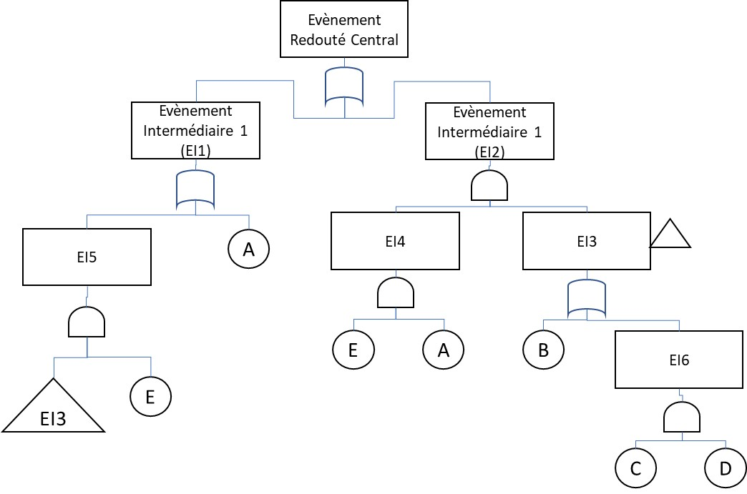

**Exercice 3 :** L’enchainement des causes de la catastrophe de Bhopal (annexe 2)

1. Etablir la liste des faits
2. Identifier le (les) faits(s) ultime(s)
3. Construire l’arbre des causes
4. Quelles auraient été les actions à mettre en œuvre pour éviter cela ?

**Exercice 4 :** Les conséquences de l’accident de Bhopal.

La formule chimique de l’isocyanate de méthyle est : C2H3NO (CH3-NCO). Il était gazeux à 373 K et sous 4 bars au moment où le disque de rupture de diamètre 100 mm s’est ouvert. Les seuils toxiques sont : SEI = 10 ppm, SEL= 20 ppm, SELS : 35 ppm. En faisant l’hypothèse que la densité d’habitants est de 1000 par km2, estimer le nombre de blessés et le nombre de décès possibles…

**Exercice 5 :** L’accident de Bhopal. Le scrubber comme barrière de sécurité ?

Le scrubber est en fait une tour de lavage (figure) à l’eau. Le MIC est faiblement soluble 10% en masse dans l’eau. Au-delà, il peut se décomposer en dégageant du CO2 et du méthylamine gazeux toxique (cat 2).

Une pompe alimente les buses en eau avec un rapport 10/1 par rapport au débit de décharge des soupapes. Une grande citerne d’eau de 2000 m3 sert de réservoir (bac atmosphérique métallique). Le réservoir est alimenté par le réseau sur procédure manuelle (vérification visuelle du niveau, et ouverture/fermetures de vannes manuelles). Le système fonctionne en circuit fermé, l’eau provenant du scrubber revenant dans le réservoir. Le circuit du scrubber est mis en fonctionnement (manuelle) dès lors que les cuves de MIC sont alimentées en MIC.

Evaluer le niveau de confiance de cette barrière de sécurité par exemple en vous aidant d’une AMDEC (scrubber, pompe).

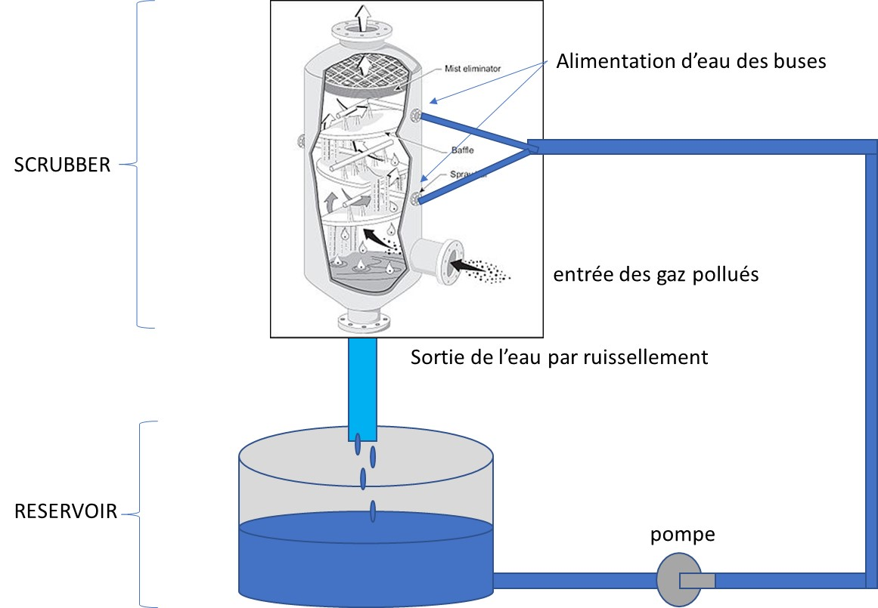

**Annexe 1** : Articles de la Loi sur la santé et la sécurité au travail

**Article L4121-1**

L'employeur prend les mesures nécessaires pour assurer la sécurité et protéger la santé physique et mentale des travailleurs. Ces mesures comprennent :

1° Des actions de prévention des risques professionnels … ;

2° Des actions d'information et de formation ;

3° La mise en place d'une organisation et de moyens adaptés.

L'employeur veille à l'adaptation de ces mesures pour tenir compte du changement des circonstances et tendre à l'amélioration des situations existantes.

**Article L4121-2**

L'employeur met en œuvre les mesures prévues à l'article L. 4121-1 sur le fondement des principes généraux de prévention suivants :

1° Eviter les risques ;

2° Evaluer les risques qui ne peuvent pas être évités ;

3° Combattre les risques à la source ;

4° Adapter le travail à l'homme, en particulier en ce qui concerne la conception des postes de travail ainsi que le choix des équipements de travail et des méthodes de travail et de production, en vue notamment de limiter le travail monotone et le travail cadencé et de réduire les effets sur la santé ;

5° Tenir compte de l'état d'évolution de la technique ;

6° Remplacer ce qui est dangereux par ce qui n'est pas dangereux ou par ce qui est l’est moins ;

7° Planifier la prévention en y intégrant, dans un ensemble cohérent, la technique, l'organisation du travail, les conditions de travail, les relations sociales et l'influence des facteurs ambiants, notamment les risques liés au harcèlement moral et au harcèlement sexuel … ;

8° Prendre des mesures de protection collective en leur donnant la priorité sur les mesures de protection individuelle ;

9° Donner les instructions appropriées aux travailleurs.

**Article L4121-3**

L'employeur, compte tenu de la nature des activités de l'établissement, évalue les risques pour la santé et la sécurité des travailleurs, y compris dans le choix des procédés de fabrication, des équipements de travail, des substances ou préparations chimiques, dans l'aménagement ou le réaménagement des lieux de travail ou des installations, dans l'organisation du travail et dans la définition des postes de travail. Cette évaluation des risques tient compte de l'impact différencié de l'exposition au risque en fonction du sexe. Apportent leur contribution à l'évaluation des risques professionnels dans l'entreprise :

1° Dans le cadre du dialogue social dans l'entreprise, le comité social et économique et sa commission santé, sécurité et conditions de travail, s'ils existent. Le comité social et économique est consulté sur le document unique d'évaluation des risques professionnels et sur ses mises à jour ;

2° Le ou les salariés mentionnés au premier alinéa du I de l'article L. 4644-1 (service HSE) , s'ils ont été désignés ;

3° Le service de prévention et de santé au travail auquel l'employeur adhère.

Pour l'évaluation des risques professionnels, l'employeur peut également solliciter le concours des personnes et organismes mentionnés au troisième alinéa de cet article. A la suite de cette évaluation, l'employeur met en œuvre les actions de prévention ainsi que les méthodes de travail et de production garantissant un meilleur niveau de protection de la santé et de la sécurité des travailleurs. Il intègre ces actions et ces méthodes dans l'ensemble des activités de l'établissement et à tous les niveaux de l'encadrement.

**Article L4121-4**

Lorsqu'il confie des tâches à un travailleur, l'employeur, compte tenu de la nature des activités de l'établissement, prend en considération les capacités de l'intéressé à mettre en œuvre les précautions nécessaires pour la santé et la sécurité.

La catastrophe de Bhopal

L’usine de Bhopal produisait une base pesticide, l’isocyanate de méthyle (MIC), un produite (forcément) très toxiques, liquide à conditions ambiantes (Tébullition=39°C). L’accident s’est produit de nuit alors que les habitants, logés tout près de l’usine dormaient.

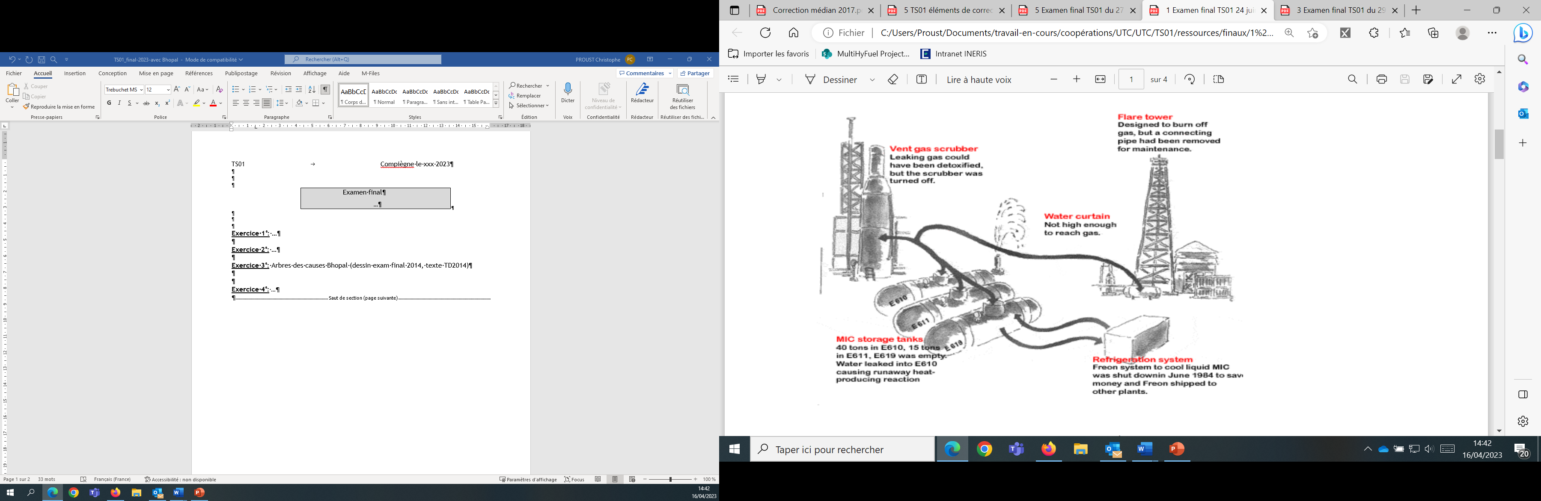

Au soir du 2 décembre 1984, le réservoir E 610 contient 42 tonnes d'isocyanate de méthyle (abrégé MIC), E 611 20 tonnes et E 619 1 tonne. Aucun des dispositifs de sécurité n'est opérationnel. Or, le produit n'est pas inerte et peut violemment réagir, en particulier au contact de l'eau ou de poussières métalliques. Le soir du drame, cent vingt ouvriers se trouvent sur le site. Un opérateur est chargé de rincer avec de l'eau sous pression les conduites amenant le MIC liquide aux cuves de stockage. Son supérieur hiérarchique ne connaît pratiquement rien au MIC et au phosgène et néglige une précaution essentielle : s'assurer que ces conduites sont préalablement isolées des tuyaux menant aux cuves de MIC, grâce à un système de vannes afin d'interdire tout reflux d'eau. L'opérateur n'est pas informé de cette précaution. Il commence l'opération à 20 h 30 et constate que l'eau ne ressort pas par les robinets-purgeurs comme elle devrait le faire. Il avertit son supérieur, qui lui enjoint de nettoyer les robinets-purgeurs, d'insister davantage et de laisser fonctionner la pompe après son départ à 23 h. Plusieurs centaines de litres sont ainsi injectés dans le circuit. Aucun des deux hommes ne s'inquiète du trajet emprunté par l'eau alors que les robinets purgeurs étaient bouchés. À 23 h, une nouvelle équipe prend la relève dans la salle de contrôle de l'usine. L'ingénieur contrôlant les indicateurs constate que la pression de la cuve E 610, à 20 h, correspondait à 100-200 mb, ce qui est normal ; il observe néanmoins que la pression n'a pas été vérifiée depuis trois heures.

L’enquête a rapidement révélé que l'eau envoyée par les pompes dans les circuits, ne pouvant s'évacuer par les robinets bouchés, ne pouvait que refluer vers la cuve E 610, entraînant avec elle des impuretés et notamment des débris métalliques. Les 42 tonnes du réservoir E 610 réagissent violemment. Les employés de la salle de contrôle ressentent des picotements aux yeux ; ils se rendent dans la salle de rinçage et constatent une fuite de MIC à travers un purgeur à huit mètres du sol tandis que de l'eau sous pression est toujours injectée. Vers minuit, le chef de quart de la salle de contrôle avertit les autres opérateurs que la cuve affiche brutalement une pression de 2 bars. La pression bondit et atteint 4 bars. Les employés se rendent auprès de la cuve, qui tremble sous la réaction de l'isocyanate de méthyle avec l’eau. Or la réaction ne peut pas être maîtrisée le système de refroidissement ayant été désactivé autrefois pour faire des économies. Le liquide, porté à ébullition, est devenu gazeux et emprunte les circuits de sécurité prévus ce qui signifie que le disque de rupture a lâché et que les gaz rejetés se dirigent vers la tour de décontamination (scrubber). Or cette tour a aussi été désactivée autrefois. La torchère (flare) qui aurait pu servir à brûler les effluents était également hors service pour maintenance.

Le nuage diffuse à l'extérieur depuis la tour de décontamination. Les employés ferment les vannes d'eau et perçoivent l'odeur du MIC. L’alarme est donnée dans toute l'usine. Les employés parviennent à isoler la cuve E 611 (qui contient 20 tonnes) afin d'éviter qu'elle ne s'emballe à son tour. Le superviseur de l'équipe alerte les pompiers en espérant noyer le geyser de MIC qui s'échappe de la tour de décontamination. Les pompiers arrivent en moins de cinq minutes mais le jet de leurs lances est trop court et n'atteint pas le sommet de la tour de décontamination. L'usine reçoit l'ordre d'évacuation générale tandis que les deux fuites massives forment un nuage qui se dirige en direction des habitations de fortune massées tout près de l'usine.

La totalité du produit de la cuve E610 a été rejeté par la cheminée et s’est répandue sur les bidonvilles environnants, causant le plus grave accident chimique de l’histoire industrielle.

Correction

Exercice 1:

L’employeur est celui qui recrute et exerce une autorité sur les recrutés. Ces derniers dépendent de lui dans la réalisation de leur travail. Le législateur impose une obligation de résultats au sens où il doit poser des « actions ». Il ne lui ai pas imposé de parvenir à protéger à tout prix car il y a le libre arbitre et le risque d’erreur toujours présent. Il est libre de choisir les moyens qui lui permettront de réaliser les « actions » demandées dans le premier article. Donc il peut déléguer pour mener ces actions. Les deux articles suivants indiquent ce que doivent contenir ces « actions » et comment elles doivent se dérouler. Le souci du législateur est de s’assurer que les actions pourront être efficaces (souvenons-nous qu’il y a des processus très reconnaissables en matière de sécurité évaluation des dangers produits/procédés, évaluation des risques, réduction à la source, prévention/protection, organisation et contrôles) et contrôlables par une autorité externe, judiciaire notamment.

Le système hiérarchique de l’exemple donné fait que l’employeur, représenté par le DG n’a pas autorité directe sur chaque employé. Il ne peut donc pas imposer à chacun individuellement des actions ce qui serait vite impossible et surtout incontrôlable. La structuration hiérarchique offre une possibilité d’action et de contrôle en limitant le nombre de personnes à « commander ». On peut tenter une répartition des rôles des intervenants par type « d’actions » listées dans le premier article.

|  |  |  |  |
| --- | --- | --- | --- |
| Acteurs et actions | prévention | formation | organisation |
| DG | Objectifs RPs (priorités par exemple) | Déclaration officielle éventuellement annexée au règlement intérieur | Distribuer les rôles (aux DirOps et budgets, HSE) et suivi |
| DRH | Instaurer un dialogue avec la médecine du travail | conventionner des acteurs de formation, sensibiliser personnel DRH | Plan de formation, Un point à suivre lors des entretiens annuels, suivi des accidents de travail |
| Agent recrutement |  | Suivre formation adaptée | Vérifier aptitudes lors de l’entretien d’embauche |
| Agent formation |  | Mettre en place les formations/habilitations | Processus de suivi des formations |
| Dprod | S’assurer du bon état des systèmes et des équipes | Point sécurité lors des réunions de coordination | Organiser les études de poste avec la maitrise |
| contremaitres | Rappeler les consignes opératoires dont EPI | Réaliser les formations aux postes de travail | Participer aux études de sécurité et analyse d’accident |
| opérateurs | Appliquer procédures et EPIs | Participer aux formations | Participer aux études de poste |
| DBE | Décliner les principes de prévention dans la conception | Proposer des formations pour l’intégration ce ces principes | Contrôler l’application de ces principes dans les revues de projet |
| Ing méthodes | Tenir compte de l’avis des « experts » | Participer aux revues de postes | Prévoir les tâches de manière à limiter RPs |
| Ing projet | Tenir compte de l’avis des « experts » | Participer à la fabrication et au démarrage des machines | Intégrer principes de substitution/prévention et protection |
| Service HSE | Participer aux revues de poste | Se former continument auprès d’organismes certifiés. Alerter | Participer aux revues de direction, au CSE, à l’analyse des accidents |

Exercice 2 :

ERC=EI1+EI2

ERC=(EI5+A)+(EI4.EI3)

ERC=(EI3.E+A)+(EI4.EI3)

ERC=EI3.(E+EI4)+A

ERC=EI3.(E+E.A)+A

ERC=EI3.E+A

ERC=(B+EI6).E+A

ERC=(B+C.D).E+A

ERC=B.E+C.D.E+A

Donc une coupe d’ordre 1, une d’ordre 2 et 1 d’ordre 3 qu’on peut représenter par exemple en reprenant l’avant dernière ligne :

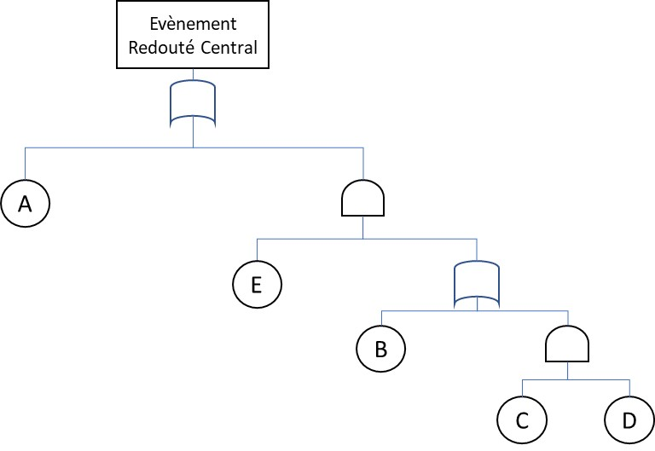

Exercice 3 :

*Liste des faits et* ***fait ultime***

1. Les habitants dormaient près de l’usine
2. Réservoir E610 contient 42 t de MIC
3. MIC réagit violemment avec eau et oxydes
4. Le MIC est très toxique
5. Un ouvrier reçoit l’ordre de rincer les canalisations à l’eau
6. N’isole par les canalisations des cuves de MIC
7. Le supérieur de l’ouvrier ne connait rien au MIC
8. Le rinçage commence à 20h30 et l’eau ne ressort pas par les purges
9. Prévenu, le supérieur dit de continuer l’injection d’eau
10. Personne ne s’inquiète (l’eau ne ressort pas, pas de surveillance)
11. Changement d’équipe à 23h
12. Les robinets purgeurs sont bouchés
13. L’eau va vers les cuves de MIC avec les impuretés
14. Réaction violente dans la cuve E610
15. Fuite de MIC par robinet purgeur
16. MIC devient gazeux
17. Augmentation brutale de pression (0h00)
18. Système de refroidissement non opérationnel
19. Rupture de l’évent
20. Ecoulement de MIC vers la tour de lavage
21. Tour de lavage non opérationnelle
22. Torchère non opérationnelle
23. Fuite vers l’extérieur
24. Alerte des pompiers
25. Inefficacité de l’intervention des pompiers (Jet de la lance trop courte pour abattre le nuage de MIC)
26. Evacuation de l’usine
27. Le nuage se dirige vers les habitations
28. **Grave accident industriel**

*Arbre des causes*

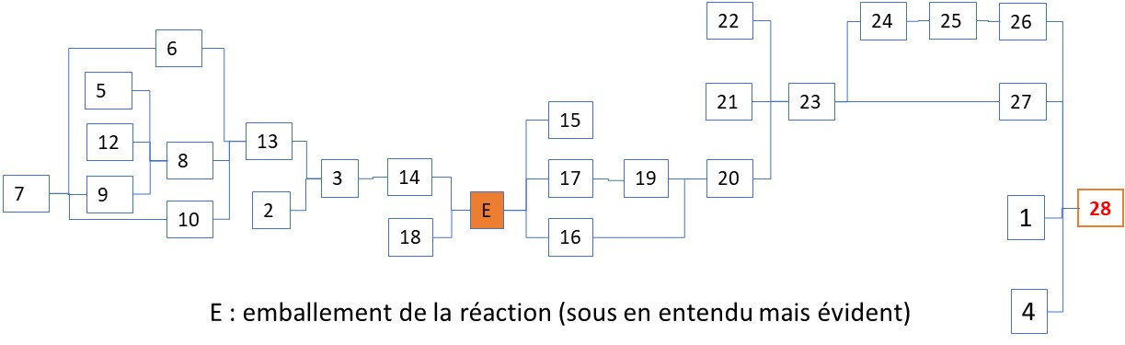

L’événement 11 pas indispensable…

*Actions qu’il aurait fallu mettre en œuvre*

Clairement une équipe correctement informée n’aurait pas laisser la situation dériver notamment un responsable compétent qui aurait imposé et vérifié l’isolement des cuves.

Il n’est pas évident que le système de réfrigération aurait été suffisant compte tenu des quantités d’eau injectées. Mais une tour de lavage fonctionnelle ou à défaut la torchère aurait évité la catastrophe.

On a évoqué comme phénomène aggravant la densité de population autour de l’usine mais le nuage était si grand qu’il y aurait eu sans doute autant de victimes sans cela.

Exercice 4 : le nuage

On applique strictement les formules de dispersion du dernier TD. On doit d’abord calculer le débit massique de la fuite qui sort par l’évent de la cuve E610.

Son diamètre est 100 mm (0,1 m) et il est dit que le MIC est gazeux à 373 K (T0) et que la surpression est de 4 bars (P0 -> 5 bars absolus). Dans la formule k=0,6. Pour calculer la densité on peut utiliser la loi des gaz parfaits :

Où MM est la masse molaire du MIC et R la constante des gaz parfaits. La formule du MIC permet de calculer MM :

Et on trouve

On calcule facilement le débit massique :

On calcule ensuite la masse volumique du MIC dans les conditions ambiantes avec à nouveau la formule des gaz parfaits :

On en déduit le débit volumique de la fuite à l’air libre en divisant le débit massique par cette dernière masse volumique et on trouve Q=4,3 m3/s. Les expressions qui permettent de calculer les distances d’effet, x, sont :

et

Pour chaque concentration, on calcule sigma puis on déduit x qui est la distance maximale depuis le point de fuite où la concentration choisie est observée. On choisit comme concentration d’une part le SEI (10 ppm) qui représente le niveau de concentration au-dessus duquel les personnes exposées sont blessées et d’autre part le SELS (35 ppm) qui représente le niveau de concentration au-dessus duquel 5% des personnes exposées meurent. Ces concentrations sont données en ppm, il faut donc les diviser par 1 000 000 pour obtenir une fraction volumique. La vitesse du vent retenue (Uvent) est 10 m/s. Les valeurs calculées sont :



On suppose que la zone touchée est un cercle de rayon correspondant à ces distances pour tenir compte de l’orientation variable du vent. Cela permet de calculer la surface touchée (en km2) et d’en déduire le nombre de personnes exposées en multipliant par la densité d’habitants de 1000 h/km2. Pour la zone SEI, ce nombre correspond au nombre de blessés. Pour la zone SELS, il faut multiplier par 5/100 car tout le monde ne décède pas. Les valeurs trouvées sont fournies ci-dessous.



En réalité il y a davantage de victimes car il existe aussi un seuil de concentration fatal à 100% qui n’est pas très différent du SELS et parce que le vent était bien moindre ce soir là mais c’est déjà trop !

Exercice 5 : niveau de confiance

C’est une barrière humaine et technique à la fois, un système à action manuelle de sécurité. Ce système se comporte de 5 sous-systèmes : la procédure de maintien du niveau d’eau dans le réservoir, la procédure de mise en fonctionnement de la boucle de lavage, la pompe, le circuit hydraulique (les tuyaux+brides et peut être des vannes) et le scrubber. Le niveau de confiance de l’ensemble est le niveau minimum de l’un de ces sous systèmes. On pourrait tenter d’abord une estimation rapide :

1. La procédure du maintien du niveau est une mesure de prévention ou de maintenance qui doit se faire régulièrement car la pulvérisation dans le scrubber doit favoriser l’évaporation de l’eau. Il n’y a pas de caractère d’urgence, on peut supposer que la détection est facile (jauge, niveau visuel) et que l’action est simple. Son niveau de confiance est de 2 pour une seule application. Il est possible qu’il faille la pratiquer quelques fois par an. Son niveau de confiance global est dès lors peut-être plus petit.
2. La procédure de mise en fonctionnement de la boucle n’a pas non plus de caractère d’urgence, les conditions d’activation sont évidentes (les cuves de stockage contiennent du MIC) et l’action doit être simple (un contacteur ?). Le niveau de confiance de la procédure peut-être de 2. Il est peu probable que cette procédure doive être mise en œuvre souvent.
3. Le système hydraulique est purement passif (type A) son niveau de confiance est au moins de 2.
4. La pompe est un système actif de type B. Elle n’est pas doublée. Par défaut on peut considérer que SFF < 60% donc son niveau de confiance est 1.
5. Le scrubber est un système purement passif de type A et son niveau de confiance est au moins de 2.

Globalement, le niveau de confiance de cette barrière de sécurité est au maximum de 1 soit à cause de la pompe soit à cause de la procédure de maintien du niveau d’eau.

Vérifions pour la pompe. Son fonctionnement est très comparable à celui d’un extracteur comme vu en TD. Ces deux fonctions sont de mettre le circuit sous pression (les buses du scrubber ont besoin de pression pour pulvériser) et d’assurer un débit suffisant. On note 6 modes de défaillance dont 2 paraissent sûrs donc le SFF est 2/6 soit 30%. Donc NC = 1 est confirmé….

|  |  |  |  |  |
| --- | --- | --- | --- | --- |
| **Identification**  **du composant** | **Fonction**  **État** | **Mode de défaillance** | **Causes** | **Effets** |
| pompe | Met le circuit en pression  Assure un débit suffisant | Refus de démarrer  Pression non nominale (trop forte)  Pression non nominale (trop faible)  Arrêt intempestif  Refus de s’arrêter  Débit non nominal | Défaillance mécanique  Défaut de commande  Perte d’électricité  Obstruction circuit  Fuite circuit  Défaillance mécanique  Défaut de commande  Perte d’électricité  Défaut de commande  Défaillance mécanique  bouchage | Alerte (cf procédure 2)   * Pas de MIC dans stockage * Pas de danger   Potentiellement débit insuffisant ?   * Danger possible   Pas assez de pulvérisation   * Danger possible   Pas de pulvérisation   * Danger   Pas de danger  Mauvais lavage   * Danger |